Mieszkańcy
Trouble Brewing
Idzie Burza
Outsiderzy
Sługusi
Demony
*nie podczas pierwszej nocy
Mieszkańcy |  | Sawant
Outsiderzy |  | Lokaj  Każdej nocy wybierz gracza (nie siebie). Jutro możesz głosować tylko, jeśli ten gracz zagłosuje |  |  | Odludek (Pustelnik)  Możesz być przedstawiany jako Zły (czyli jako Sługus lub Demon), nawet po śmierci.
Outsiderzy |  | Pijak  Nie wiesz, że jesteś Pijakiem. Myślisz, że jesteś Mieszkańcem (Twoja „mieszczańska” umiejętność nie działa prawidłowo). |  |  | Święty  Jeśli zginiesz przez egzekucję, Twoja drużyna przegrywa.
Sługusi | 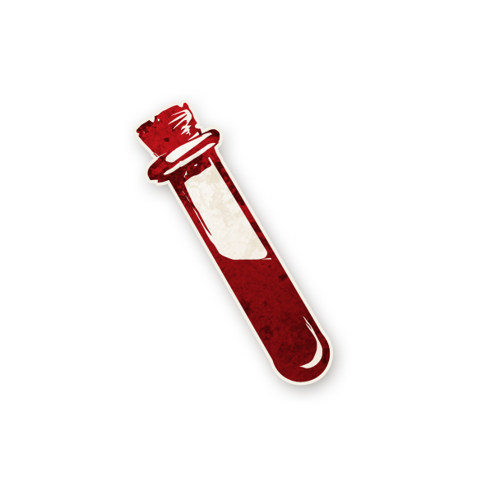 | Truciciel  Każdej nocy wybierz gracza, którego umiejętność nie zadziała tej nocy ani jutro za dnia. |  |  | Szpieg  Każdej nocy zaglądasz do Grymuaru. Możesz być pokazany jako Dobry (tj. Mieszkaniec lub Outsider), nawet po śmierci.
Sługusi |  | Kochanica Diabła  Jeśli przy życiu pozostaje 5 lub więcej graczy a Demon zginie, zostajesz Demonem. |  |  | Baron  W grze jest dwóch dodatkowych Outsiderów. [+2 Outsiderów]
Demony |  | Chochlik  Każdej nocy* wybierz gracza który umiera. Jeśli zabijesz w ten sposób siebie, sługus zostaje Demonem.

